物件番号 | １ | （１）位 置 図
広域図
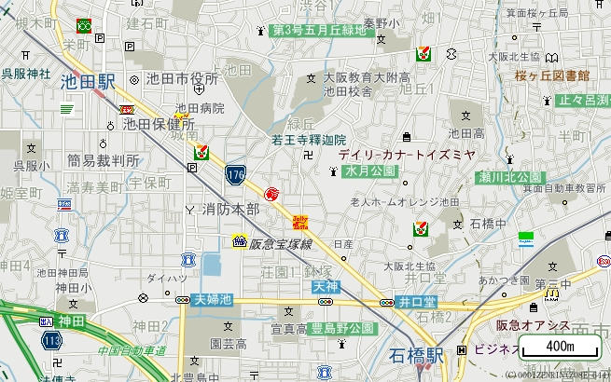
詳細図
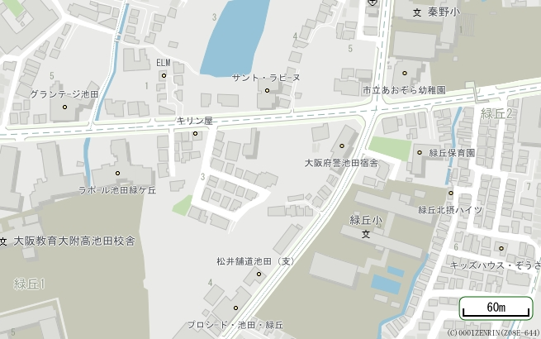
阪急バス 秦野小学校前

